פופקורן

מגישות: לידור מלכה, בת אל מקונן, אור מאמו, טל מורידן.
כיתה: יב'1
שם המורה: אילנה סורפין
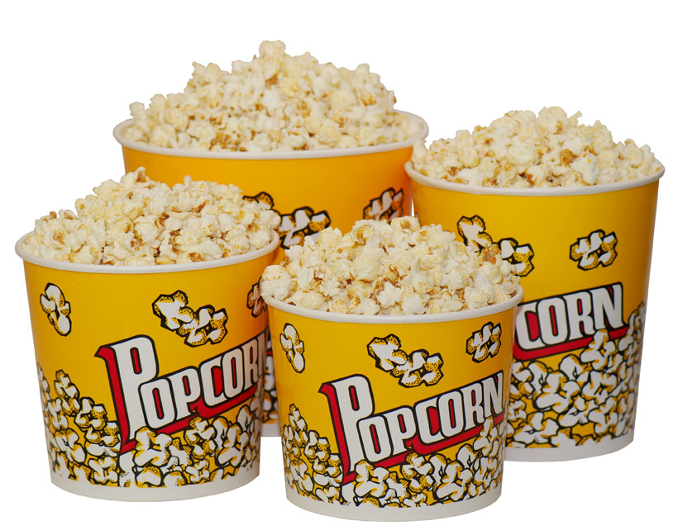

שאלות שהתעוררו בעקבות קריאת המאמר-
1. האם יש קשר בין החברה שמייצרת את הפופקורן לבין היכולת להתבקע ?
2. כיצד לחות משפיעה על גרגרי פופקורן להתבקע?
3. מה גורם לגרעין להתבקע?
4. האם תוספי חומרים לפופקורן משפרים/מרעים את היכולת להתבקע?
5. כיצד משפיעה כמות השמן שמוסיפים בפופקורן על יכולת של גרגרי פופקורן להתבקע?

שאלת החקר-
כיצד משפיעה תוספת של חומרים שונים על היכולת של גרגירי הפופקורן להתבקע?(מלח,חמאה,טבעי ודל קלוריות)
המשתנה התלוי-
אחוז (כמות) הגרגירים שהתבקעו.
המשתנה הבלתי תלוי-
סוג התוסף שהוסף(סוג הפופקורן שבא באריזה כבר עם התוסף)
גורמים קבועים -
# ציוד- מיקרוגל
#זמן החימום במיקרוגל (2.5 דקות)
השערה- לפופקורן עם סוגים שונים של תוספות ישנה יכולת שונה להתבקעות בצורה שונה, לפי דעתנו לפופקורן בתוספת חמאה יהיה את המספר הרב ביותר של גרעינים שהתבקעו משום שההתבקעות נוצרת בעקבות אדי המים ובפופקורן בעל תוספת חמאה ישנו את אחוז המים הגבוה ביותר ביחס לשאר התוספות.
בסיס מדעי – גרגר תירס מורכב בעיקר מעמילן ומים ומוקף במעטפת חיצונית קשה. כאשר מחממים את הגרגירים, הלחות שבתוכם הופכת לאדי מים הגורמים להיווצרות לחץ. בטמפרטורה שבין 170 לבין 220 מעלות צלזיוס הלחץ מגיע לכ 9 אטמוספרות והמעטפת החיצונית אינה יכולה לשמור עוד על שלמותה. בסופו של דבר משתחררים אדי המים בפיצוץ. תוך כדי כך הקיטור משתחרר ותוכו של הגרגר בוקע החוצה. מה שאנו רואים הוא העמילן שבגרגר שהופך לבן בעת "בישולו", עוד לפני הפיצוץ. הקיטור הוא זה שמקנה לעמילן את צורת המניפה האווירית שלו. כאשר המעטפת החיצונית של גרגר סדוקה או פגומה, אדי המים משתחררים במהלך החימום. במקרה זה לא נוצר הלחץ הנדרש בתוך הגרעין, לכן הוא אינו מתפוצץ.
רשימת ציוד וחומרים-מיקרוגל, 2 מגשים, 4 שקיות פופקורן בעלות טעם שונה (טבעי, מלח, חמאה ודל קלוריות)
מהלך הניסוי-חיממנו כל שקית במיקרוגל למשך 2.5 דקות, לאחר החימום שפכנו את תוכנה של השקית על מגש, ספרנו את מספר הגרגירים שהתבקעו בצורה ידנית, לבסוף חישבנו את הגרעינים שהתבקעו ואת אלה שלא התבקעו וחישבנו את הסכום של הגרעינים והפופקורן שבכל שקית ואת אחוזם. כמובן שביצענו גם ניסוי בקרה זהו הפופקורן בטעם טבעי והבקרה היא פנימית השוואתית.
תצפיות-
לפני הניסוי | 4 שקיות פופקורן עם תוספות שונות סגורות
בזמן הניסוי | כל אחת מהשקיות מתנפחת במיקרוגל וניתן לשמוע את קול התבקעותם של הגרעינים.ובנוסף ניתן להריח ריחות שונים תלוי בתוספת.
לאחר הניסוי | על המגש חלק מהגרעינים התבקעו וחלק לא.

תוצאות- השפעת התוספת על יכולת גרגירי הפופקורן להתבקע
סוג התוספת | חמאה | מלח | טבעי | דל קלוריות
מספר גרעינים שהתבקעו | 443 | 245 | 203 | 313
אחוז גרעינים שהתבקעו | 89 | 62 | 56 | 61
מספרים גרעינים שלא התבקעו | 50 | 149 | 163 | 202
אחוז גרעינים שלא התבקעו | 11 | 38 | 44 | 39
סה"כ גרעינים | 493 | 394 | 366 | 515

הסבר על הגרף-בגרף ניתן לראות את סוגי התוספות השונות אשר השתמשנו בניסוי ובנוסף את אחוז הגרעינים שהתבקעו לאחר החימום במיקרוגל.
ניתן לראות שבתוספת בו הפופקורן הוא חמאה, התוספת הכי עתירה בנוזלים, התבקעו הכי הרבה גרעינים, דבר שמבסס את השערותינו.

דיון מסכם:
מסקנה- מסקנתנו היא שבפופקורן בתוספת חמאה התבקעו הכי הרבה גרעינים. מצב זה נוצר מכוון שהחמאה עושה מן מעטפת סביב הגרעין ומונעת אידוי מן אדי המים שהמים שנמצאים בתוכו, כאשר מכניסים את הגרעינים למיקרוגל אדי המים משתחררים ומפוצצים את הקליפה של הגרעינים.
לסיכום-ניסוי זה עסק במוצר מזון שהוא מאוד מרכזי בחיינו כי אנחנו לא מכירים אף אחד שלא יושב מול סרט ולידו קערה של פופקורן, ככה שהיה מאוד מעניין ללמוד ולחקור עד כמה התוספות משפיעות על התבקעות הגרעינים.
גורמים אשר יכולים לגרום לאי דיוק:
# ספירה פזיזה מידי של גרעיני הפופקורן.
# לא חזרנו על הניסוי מספר פעמים מכאן יוצא גם שלא השתמשנו בממוצע של התוצאות.
#השתמשנו רק בפופקורן של חברה מסויימת יכול להיות שאם היינו משתמשים בחברה אחרת התוצאות היו שונות.
הצעות לשיפור הניסוי:
# דיוק שהפופקורן יספר בקפדנות.
# לעבור על הניסוי כמה פעמים ולעשות ממוצע בכדי להגיע לתוצאות מדוייקות יותר.
שאלת חקר נוספת: כיצד משפיעה הלחות על היכולת של גרגירי התירס להתבקע?
תוקף מסקנות: המסקנות של הניסוי תקפות רק לחומרים שהשתמשנו בניסוי, לטווח המדידות שבחרנו ולתנאים שהיו באותו יום בזמן הניסוי. במידה ומשנים את הגורמים האלו ייתכן והיינו מגיעות לתוצאות אחרות.
ביבליוגרפיה :
- http://en.wikipedia.org/wiki/Popcorn
- מספר דפים שקבלנו מהמורה.

